6. A – Dějepis – samostudium
7. týden (20. 4. – 24. 4.)
ČTVRTEK | Téma: Peloponéská válka  - Přečti si učebnici str. 74  - Doplň zápis č. 1 a nalep si ho do sešitu
PÁTEK | Téma: Řecko pod nadvládou Makedonie  - Pusť si opět podrobnější video: https://www.youtube.com/watch?v=8XnOAAn8Rcw  - Přečti si učebnici str. 75–76  - Opiš si, nebo vytiskni a nalep zápis č. 2  - Odpověz na otázky pod výpiskem
Odevzdání učiteli: | - E-mailem na adresu: jana.padalikova@zsprusanky.cz mi pošli:  - Zápis č. 1  - Zápis č. 2 v sešitě + odpovědi na otázky  Datum odevzdání: 27.4. (pondělí)

Zápis č. 1:
Peloponéská válka
- Válka mezi ___________ a _____________.
- Roku 431 př. n. l. vtrhli ______________ do Attiky (= poloostrov, na kterém byly Athény)
- Po deseti letech podepsán na chvíli mír, Sparta se spolčila s _______________.
- Athény jsou poraženy => musí zbořit ______________, rozpustit ____________________, zrušit ________________, nastolena vláda Sparty.
- Sparta nejmocnějším státem
- Oba městské státy nakonec dobyla _______________ říše.

Zápis č. 2:
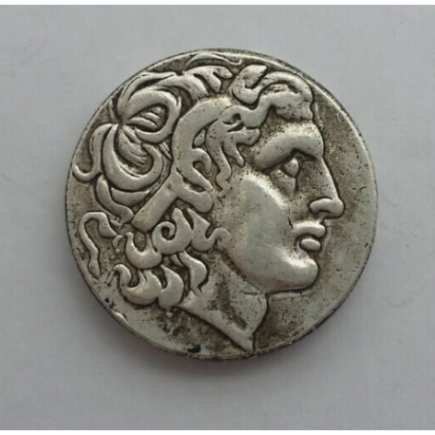
Řecko pod nadvládou Makedonie
- Makedonie – vzestup ve 4. století př. n. l.
- Filip Makedonský – sjednotil Makedonii, ovládl Řecko
- Alexandr Makedonský (= Veliký):
  - syn Filipa, tažení proti Persii, ovládnutí Egypta => vytvoření obrovské říše!
  - Zakládal města – Alexandrie (např. Alexandrie v Egyptě)
  - Jeho učitel: Aristoteles
  - Po jeho smrti si říši rozdělili jeho velitelé = diadochové, říše se rozpadla

Otázky:
- Kolik Alexandrií založil Alexandr Makedonský? (podle mapy na str. 76)

- V kolika letech Alexandr Velký zemřel?

- Proč se mu přezdívá Alexandr Veliký?

- Jak se Alexandr choval k podrobeným národům?

